Сглаживающие фильтры
Устройства, предназначенные для сглаживания пульсаций выпрямленного напряжения. Для определенных электронных устройств коэффициент пульсации не должен превышать некоторого значения. Так для основных каскадов автоматических систем 10⁻² …10⁻³, для выходных усилительных каскадов 10⁻⁴…10⁻⁵ для автогенераторов 10⁻⁵…10⁻⁶ для входных каскадов электронных измерительных устройств 10⁻⁶…10⁻⁷.
Основными элементами фильтров являются емкости, индуктивности, а в последнее время стали использовать транзисторы.
Для количественной оценки действия фильтра вводится коэффициент фильтрации:
$$Ф=\frac{К_{п}}{К_{пф}},$$
где Кп – коэффициент пульсаций выпрямителя без фильтра;
Кпф – коэффициент пульсаций после фильтра.
Самым простым является емкостной фильтр.
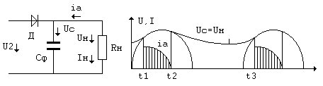
Рисунок 5.1 - Схема и временная диаграмма емкостного фильтра
В интервал времени t1-t2 конденсатор через открытый диод заряжается до U2 т.к. в этот период U2 > Uc. В это время ток ia=ic+iн. В интервале времени t2 t3 U2 < Uc и конденсатор разряжается на Rн, заполняя разрядным током паузу в нагрузочном токе iн.
Емкостной фильтр целесообразно применять с высокоомным нагрузочным резистором Rн при мощности не более нескольких десятков ватт. Коэффициент пульсации:
$$К_{п}=\frac{1}{2π{∙f}_{п}∙С_{ф}∙R_{н}}$$
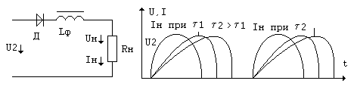
Рисунок 5.2 - Схема и временная диаграмма индуктивного фильтра
Ток в цепи с дросселем при переходном процессе зависит от постоянного времени дросселя:
$$t=\frac{L_{ф}}{R_{н}}$$
Чем больше постоянная времени, тем больше импульс тока. Фильтр работает тем эффективнее, чем больше L и меньше Rн, поэтому индуктивные фильтры применяют в выпрямителях, работающих на нагрузочные устройства с большими токами. Коэффициент пульсации:
$$K_{п}=\frac{12π∙f_{п}∙L_{ф}}{R_{н}}$$
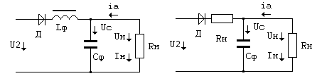
Рисунок 5.3 - Схемы LC и RC фильтров
Если ранее рассмотренные фильтры относились к однозвенным фильтрам, то данный фильтр является многозвенным. Он получается при совместном использовании однозвенных фильтров. Такие фильтры могут быть LC типа или RC типа.
Снижение пульсаций LC фильтром достигается совместным использованием емкости и индуктивности. В маломощных выпрямителях с высоким нагрузочным сопротивлением вместо дросселя используют резистор Rф.
Для достижения максимального коэффициента сглаживания применяют П-образный фильтр.

